Tillsynsbegäran – information om höga naturvärden i avverkningsanmälan A 47036-2025 i Vilhelmina kommun

Detta dokument behandlar höga naturvärden i avverkningsanmälan A 47036-2025 i Vilhelmina kommun. Denna avverkningsanmälan inkom 2025-09-29 14:15:54 och omfattar 5,5 ha.

Vi begär härmed att Skogsstyrelsen fattar beslut enligt miljöbalken som säkerställer att skogens höga naturvärden bevaras samt säkerställer att EU-lagstiftning efterlevs och att artskyddsbrott förhindras. Vi önskar även ta del av de ställningstaganden och beslut som myndigheterna meddelar till följd av aktuell avverkningsanmälan och föreningens inlaga (se 34 § förvaltningslagen).

Nedan beskrivs fynd av naturvårdsarter som gjorts i det avverkningsanmälda området.

# Naturvårdsarter

I avverkningsanmälan har följande 3 naturvårdsarter hittats: lateritticka (VU), ullticka (NT) och vedskivlav (NT). Av dessa är 3 rödlistade. För rödlistade arter har rödlistekategorin angivits inom parentes.

De påträffade naturvårdsarterna är ett tydligt kvitto på att detta rör sig om en skog med höga naturvärden. I Figur 1 visas en karta över det avverkningsanmälda området, där samtliga fyndplatser för naturvårdsarter som finns registrerade på Artportalen har markerats.

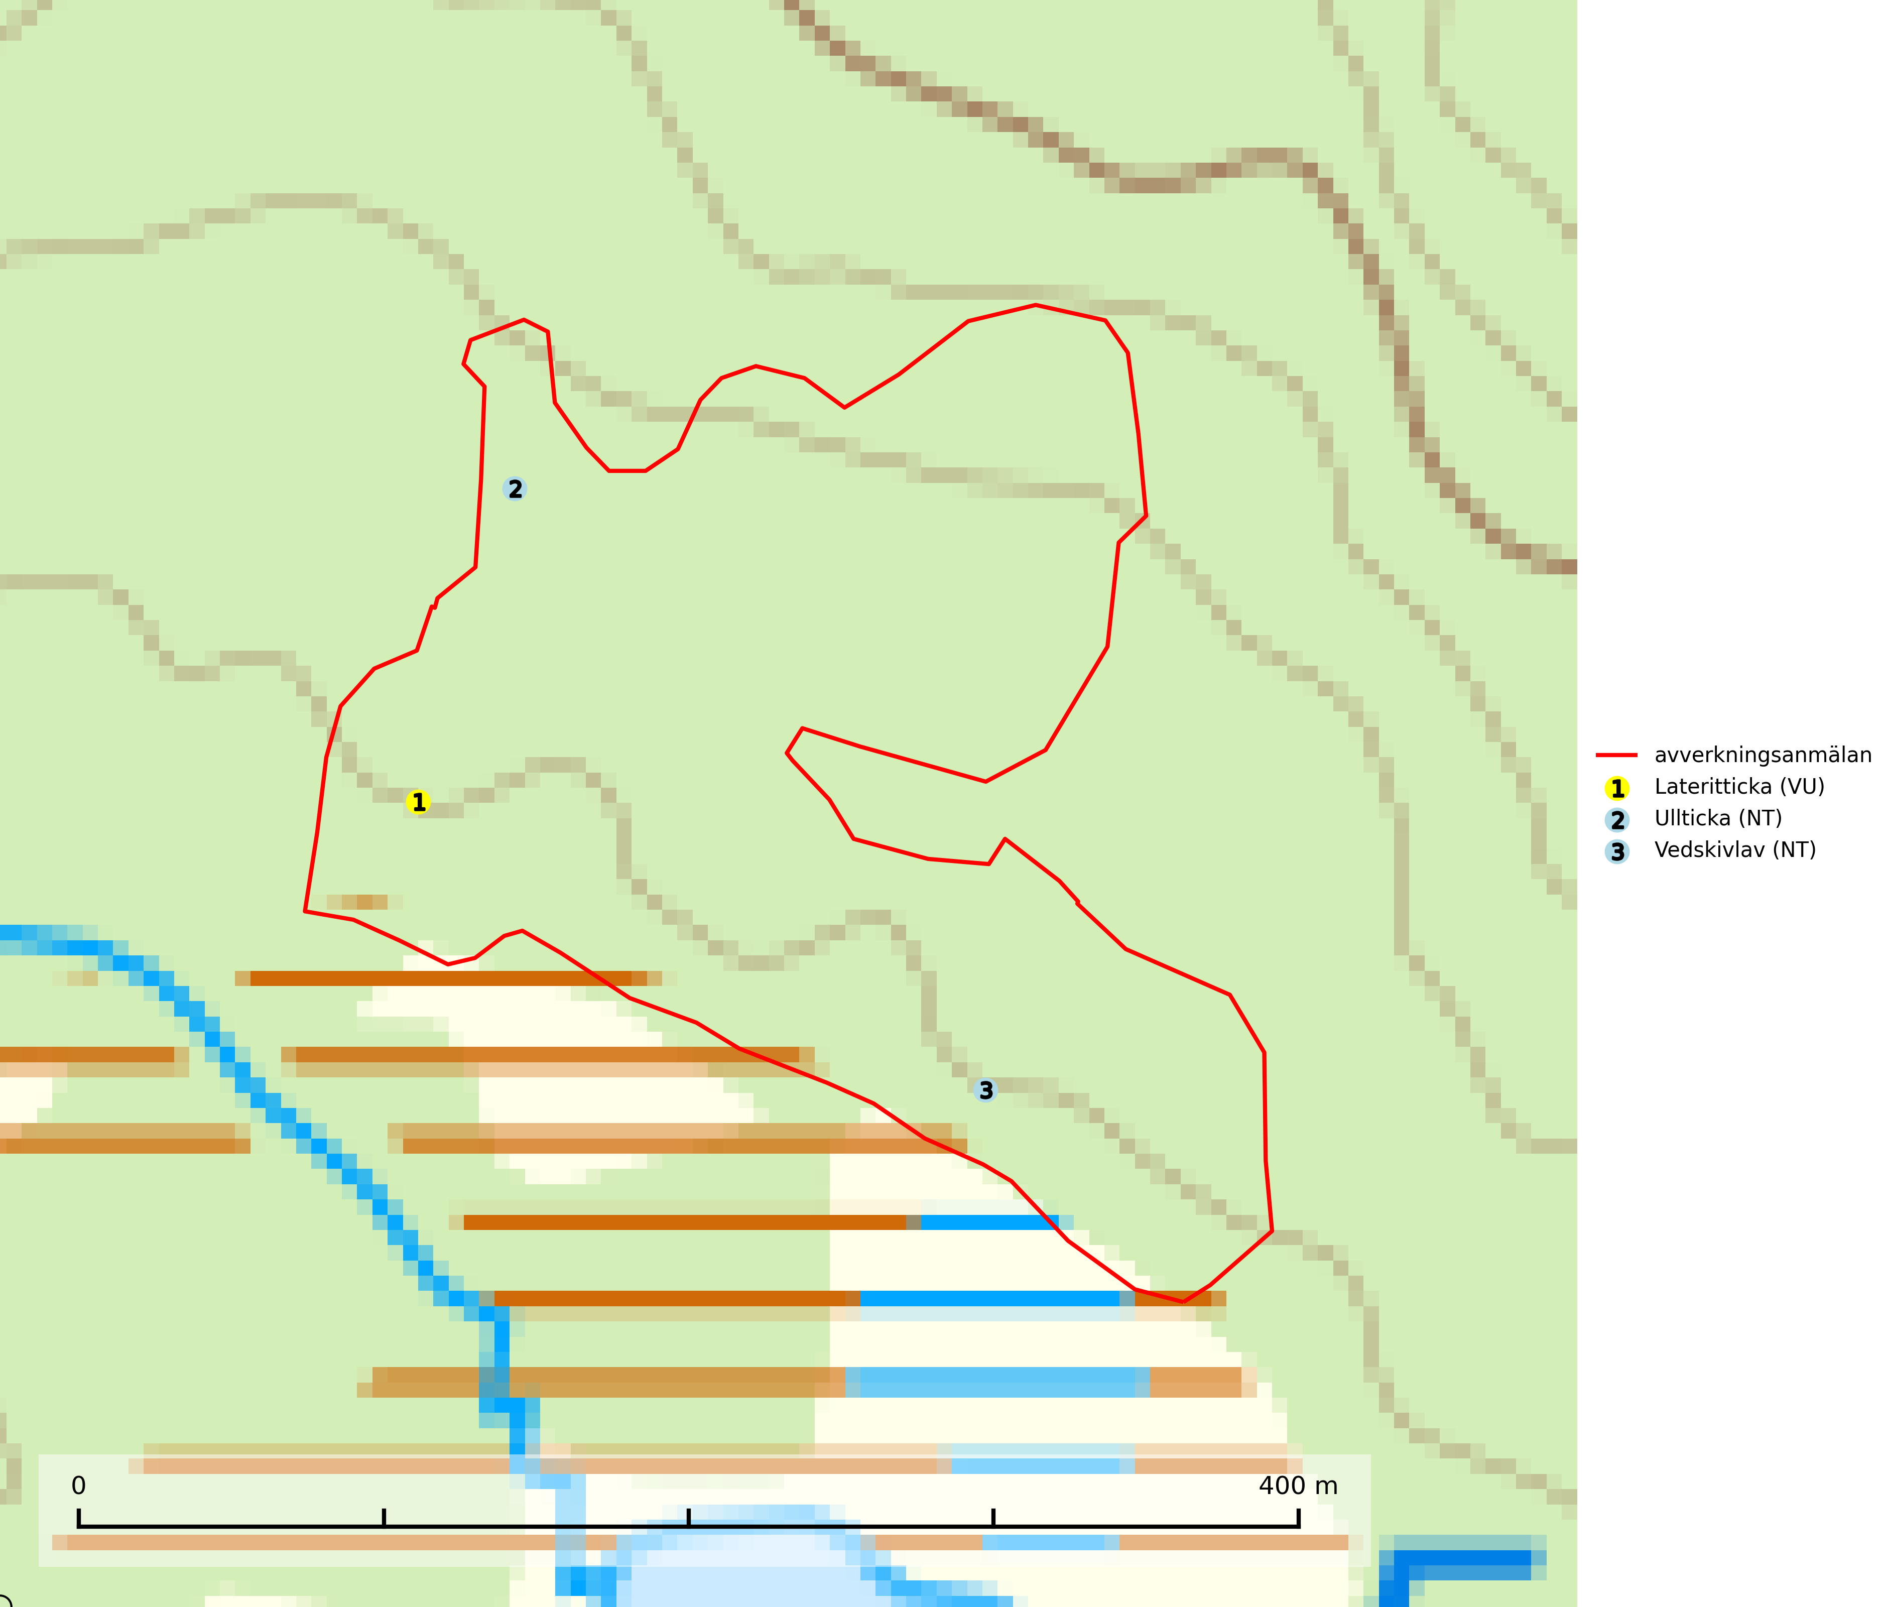

Figur 1. Fyndplatser för naturvårdsarter i det avverkningsanmälda området (röd linje). Markörer utan svart kant är placerade på fyndplatsen. Markörer med svart kant är placerade vid sidan av fyndplatsen och har ett svart streck som visar fyndplatsens exakta position. Kartans mittpunktskoordinat är N 7154760, E 597701 i SWEREF 99 TM.

**Lateritticka (VU)** är en sällsynt art knuten till gamla urskogsartade tallnaturskogar med kontinentalt klimat och lång kontinuitet av grova lågor och gamla silverfuror. Den växer främst på liggande stammar som härrör från tallar som under många år stått avbarkade och döda innan de fallit (SLU Artdatabanken, 2024; Nitare & Skogsstyrelsen, 2019).

**Ullticka (NT)** är knuten till restbestånd av barrnaturskog och förekommer med ett tydligt optimum i orörda eller måttligt påverkade gamla granskogar där det föreligger viss kontinuitet av grov död ved. Ullticka är en bra signalart inom hela sitt utbredningsområde och i södra Sverige är den sällsynt och en god signalart för skyddsvärda granskogsmiljöer. Den hotas av avverkning och fragmentering av naturskog och äldre granskog med lång trädkontinuitet. På ullticka kan ibland ulltickeporing (VU) påträffas - det är en sällsynt ticka som nyligen delats upp i tre olika arter: *Skeletocutis brevispora* (ulltickeporing)*, Skeletocutis delicata och Skeletocutis exilis*. De två sistnämnda arterna står för närvarande (2020) som ej bedömda i rödlistan (SLU Artdatabanken, 2024; Nitare & Skogsstyrelsen, 2019; Miettinen & Niemelä, 2018).

**Vedskivlav (NT)** växer på gammal, torr, exponerad, hård kärnved av framförallt tall i naturskogsartade bestånd. Avverkning av tallskog av naturskogskaraktär med spår av återkommande bränder är ett hot. Mängden lämplig ved att växa på för vedskivlav minskar, dels på grund av naturlig nedbrytning men framförallt på grund av att de förstörs i samband med slutavverkningar, gallringar och markberedning. Tall- och blandbarrskogar av naturskogskaraktär med spår av återkommande bränder bör skyddas (SLU Artdatabanken, 2024).